Задание 5.1.
Изучить степени загрязнения атмосферного воздуха методами биоиндикации в микрорайоне учреждения образования.

Место проведения: микрорайон государственного учреждения образования «Брестский областной центр туризма и краеведения детей и молодёжи» г.Брест, ул. Тихая, 4.
Цель: изучить степень загрязнения атмосферного воздуха в условиях учреждения образования с использованием биоиндикационных методов исследования.
Дата выполнения задания: вторая половина ноября, декабря 2019 года.
Состав группы: Семенюк Александра, Перегуд Валерия, Казанова Ульяна, Салий Таисия, Замулко Кристина, Цыпринюк Софья, Сацук Анна, Божик Тимофей, Ячник Дарья, Ячник Мария, Климова Екатерина, Ильючик Ксения, Оксенюк Дарья, Оксенюк Софья, Дацык Евгения.

Из биоиндикационных методов исследования проведено определение степени чистоты воздуха по состоянию хвои сосны обыкновенной и лишайникам.
Сильнейшее антропогенное воздействие на фитоценозы оказывают загрязняющие вещества в окружающей среде. Наиболее типичным является диоксид серы, образующийся при сгорании серосодержащего топлива, транспорта (особенно дизельного), отопительных печей.
Чувствительность различных деревьев и кустарников к SO₂ различна. Из высших растений повышенную чувствительность к SO₂ имеют хвойные (ель, сосна). Это обуславливает выбор этих хвойных растений как важнейшего индикатора антропогенного влияния, принимаемого в настоящее время за «эталон биодиагностики».
Методика биоиндикации чистоты атмосферы по состоянию хвои сосны обыкновенной.
Методика биоиндикации чистоты атмосферы по состоянию хвои сосны обыкновенной состоит в следующем. Мы отобрали 200 пар хвоинок второго и третьего года жизни с нескольких боковых побегов в средней части кроны 5 деревьев сосны, растущих в условиях антропогенного воздействия (недалеко от дороги и котельной), так и на более удалённом участке в зелёной зоне.
Анализ проб проходил в лаборатории. Визуально проанализировали состояние собранной хвои. Степень повреждения хвои определяли по наличию хлоротичных пятен, некротических точек, некрозов.

Состояние хвои | Участок №1 сосны около жилых домов |  | Участок №2 сосны вдоль автодороги по ул.Придорожная, вблизи котельной |  | Участок №3  сосны в 20 м вглубь территории
 | Количество хвоинок | % хвоинок от общего количества | Количество хвоинок | % хвоинок от общего количества | Количество хвоинок | % хвоинок от общего количества
Обследовано хвоинок  Повреждения хвои:  - 1-го класса  - 2-го класса  - 3-го класса  Усыхание хвои:  - 1-го класса  - 2-го класса  - 3-го класса | 200  77  89  34  32  127  41 | 100%  38,5%  44,5%  17%  16%  63,5%  20,5% | 200  37  115  48  72  87  41 | 100%  18,5%  57,5%  24%  36%  43,5%  20,5% | 200  157  35  8  143  33  24 | 100%  78,5%  17,5%  4%  71,5 %  16,5 %  12 %

Состояние хвои | Участок №2 сосны около жилых домов |  | Участок №1 сосны вдоль автодороги по ул.Придорожная, вблизи котельной |  | Участок №3  сосны в 20 м вглубь территории
 | Количество деревьев | % от общего числа деревьев | Количество деревьев | % от общего числа деревьев | Количество деревьев | % от общего числа деревьев
Обследовано деревьев, в т. ч.:  - с возрастом хвои 3-4 года  - с возрастом хвои 2-3 года  - хвоя только текущего года | 10  2  3  5 | 100%  40%  30%  30% | 10  3  4  3 | 100%  30%  30%  40% | 10  3  5  2 | 100%  30%  50%  20%

Исследованием установлено, что около дороги и котельной хвоинки с усыханием и пятнами преобладают над неповрежденными, чем на участке в зелёной зоне. Это свидетельствует о том, что в воздухе содержится больше опасных веществ, которые задерживаются листовой пластинкой сосны, приводя к образованию пятен с последующим усыханием.
Мы пришли к выводу, что основная масса хвои сосны здорова, не имеет повреждений и лишь малая часть хвоинок имеет светло-зелёные пятна небольших размеров, иногда равномерно рассеянные по всей поверхности. Повышенная чувствительность хвойных связана с длительным сроком жизни хвои, поглощением ею газов, а также снижением массы хвои. Хвойные растения удобны тем, что могут служить биоиндикаторами круглый год.
Вторая часть исследований общего состояния воздуха методом лихеноиндикации.
Лишайники – широко распространённые организмы с достаточно высокой выносливостью к климатическим факторам и чувствительностью к загрязнениям окружающей среды. По видовому разнообразию и встречаемости можно судить о степени загрязнения воздуха.
Для выполнения исследований нам понадобилась лупа, рамка, выполненная на прозрачной плёнке, размером 10*10 см. Выбранную изучаемую территорию учреждения разбили на квадраты. В каждом квадрате выбрали по 5 отдельно стоящих деревьев. На каждом дереве посчитали количество видов лишайников. Все обнаруженные виды разделили на 3 группы: кустовые, листоватые, накипные.
Таблица результатов наблюдений
Признаки | Деревья
 | 1 | 2 | 3 | 4 | 5
Общее количество видов лишайников, в том числе: | 5 | 5 | 5 | 4 | 4
кустистых | 1 | 1 | - | - | -
листоватых | 2 | 3 | 3 | 2 | 1
накипных | 2 | 1 | 2 | 2 | 3
Степень покрытия древесного ствола  лишайниками, % | 80 | 70 | 50 | 40 | 30
Определение степени загрязнения атмосферного воздуха методом лихеноиндикации
Зона | Степень загрязнения | Наличие (+) или отсутствие (-) лишайников
 |  | Кустистые | Листовые | Накипные
1 | Загрязнения нет | + | + | +
2 | Слабое загрязнение | + | + | +
3 | Средний уровень  загрязнения | - | - | +
4 | Высокий уровень  загрязнения | - | - | -
Изучение лишайниковой флоры вблизи автодорог и производственных промышленных объектов показывает, что состояние окружающей среды оказывает существенное влияние на развитие лишайников. По их видовому
составу и встречаемости можно судить о степени загрязнения воздуха.
Такие биоиндикаторы, как сосна обыкновенная и лишайники, не дают количественной оценки загрязнённости воздуха, но могут служить сигналом о наличии неблагоприятных условий.

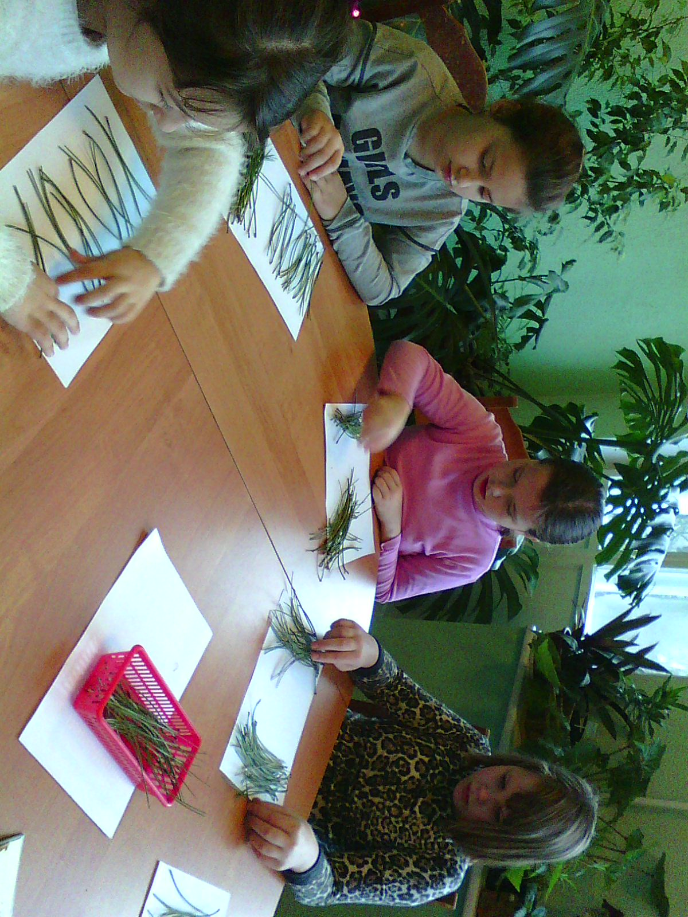

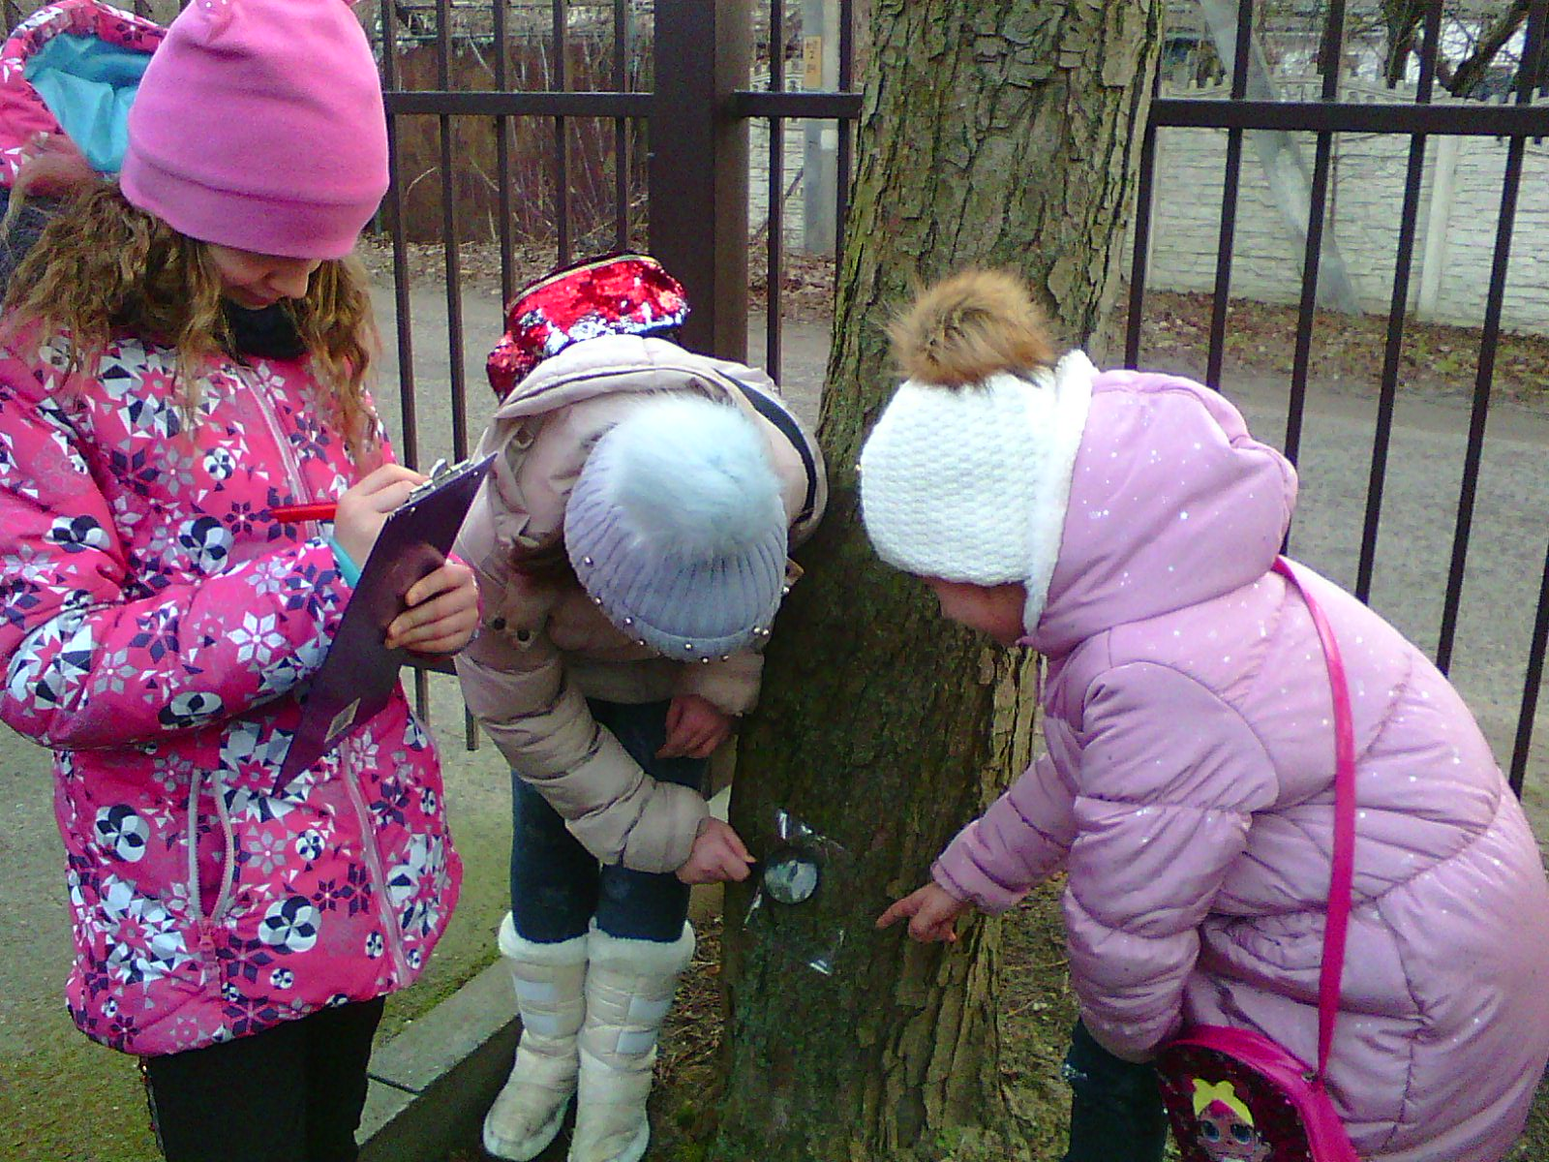

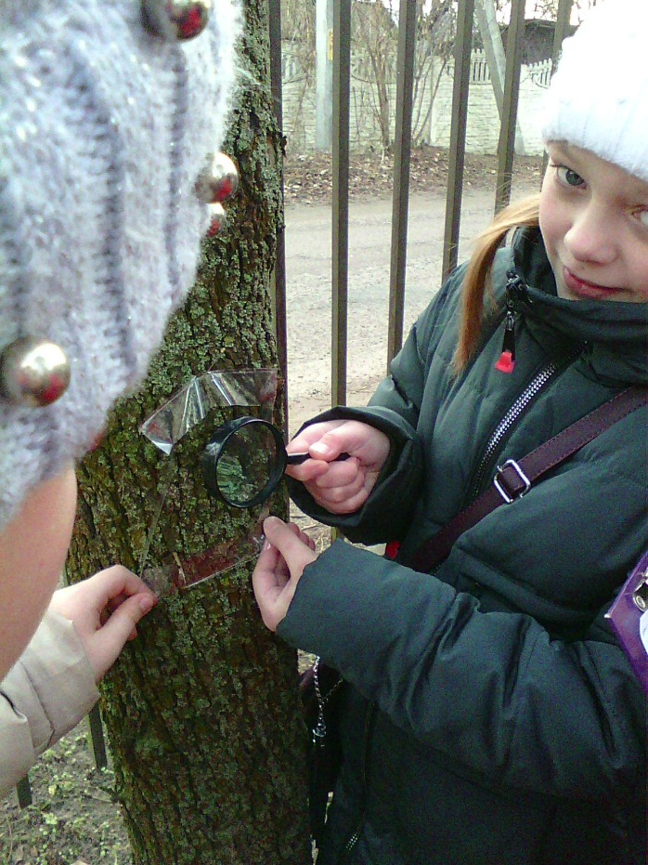
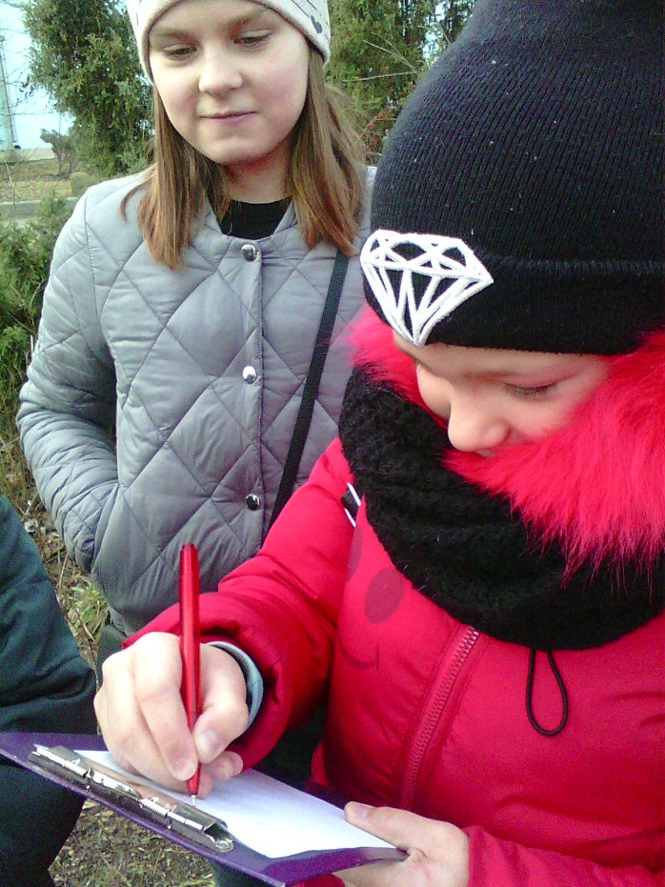

Выполнили:
Семенюк Александра, Перегуд Валерия, Казанова Ульяна, Салий Таисия, Замулко Кристина, Цыпринюк Софья, Сацук Анна, Божик Тимофей, Ячник Дарья, Ячник Мария, Климова Екатерина, Ильючик Ксения, Оксенюк Дарья, Оксенюк Софья, Дацык Евгения
(учащиеся объединения по интересам «Азбука природы»).

